M1 Actividad
Borrador del proyecto de la aplicación de Android

Escrito por Johan Dario Tellez Bonilla
Ingeniería de Sistemas Computacionales, Saint Leo University
Desarrollo de Aps Móviles (COM-437ES-AVO1)

Profesor Jose Alzati Zarate
30 de agosto de 2026

Proyecto APP - Huellitas del Viajero
Este proyecto propone el desarrollo de una aplicación móvil llamada Huellitas del Viajero, pensada para apoyar la adopción y el apadrinamiento de perros en situación de abandono. La iniciativa está inspirada en mi proyecto personal, El viajero curioso, mediante el cual he podido recorrer diferentes lugares y brindar apoyo básico a perritos de la calle, principalmente con alimento, agua y algunos elementos necesarios para su bienestar.
La idea de crear esta aplicación nace porque muchas personas quieren ayudar, pero no siempre encuentran información clara sobre los animales que necesitan un hogar, alimento, atención veterinaria o un padrino. Además, en muchas ocasiones los casos se comparten por redes sociales y luego se pierde el seguimiento. Por esto, la aplicación busca reunir la información básica de cada perrito en un solo espacio, para facilitar el contacto entre personas interesadas en adoptar, apadrinar o reportar nuevos casos.
El objetivo no es crear desde el primer momento una plataforma demasiado compleja. Para este curso se desarrollará una versión inicial, enfocada en presentar los casos, mostrar sus necesidades y permitir el envío de formularios sencillos. Más adelante, el proyecto podría crecer con funciones como geolocalización, notificaciones, perfiles de usuarios y alianzas con veterinarias, hogares de paso o fundaciones.
Descripción del proyecto
Huellitas del Viajero será una aplicación móvil para Android que permitirá visibilizar perros que requieren ayuda. Los usuarios podrán consultar casos registrados, conocer la historia y las necesidades básicas de cada animal, solicitar información para adopción o apadrinamiento y reportar perros que se encuentren en situación de calle.
La aplicación tendrá dos tipos principales de usuarios:
- Personas que desean adoptar, apadrinar o reportar un caso.
- Administrador del proyecto, encargado de registrar perritos, actualizar los casos y revisar las solicitudes recibidas.
En su primera versión, la aplicación no manejará pagos en línea, procesos jurídicos de adopción ni historiales veterinarios completos. Esas funciones pueden requerir validaciones adicionales y se consideran posibles mejoras futuras. El alcance inicial se concentrará en organizar la información y facilitar el primer contacto entre quienes quieren ayudar y quienes conocen los casos.
Exposición del problema
En diferentes zonas urbanas y rurales se encuentran perros en condición de abandono. Algunos requieren alimento y agua, otros necesitan atención veterinaria o un hogar temporal, mientras que muchos pueden tener la posibilidad de ser adoptados si su caso se conoce a tiempo.
Uno de los problemas es que esta información suele quedar repartida entre publicaciones de Facebook, Instagram, grupos de WhatsApp y contactos personales. Esto hace difícil hacer seguimiento a cada animal y puede ocasionar que las personas interesadas en ayudar no sepan a quién contactar ni qué necesita realmente el perrito.
Con base en experiencias relacionadas con El viajero curioso, considero que una aplicación puede ayudar a organizar mejor esta información. En vez de depender solamente de una publicación que después puede perderse, cada caso tendría una ficha con datos básicos, fotografía, ubicación aproximada, estado actual y tipo de apoyo requerido. De esta manera, la persona interesada podría tomar una decisión con más claridad y el administrador podría hacer seguimiento a las solicitudes.
Objetivo general
Diseñar una aplicación Android básica que permita publicar casos de perros en situación de abandono y facilite procesos iniciales de adopción, apadrinamiento y reporte de nuevos casos.
Objetivos específicos
- Mostrar un listado de perros que necesitan adopción, apadrinamiento o apoyo básico.
- Permitir que el usuario consulte el detalle de cada caso.
- Crear formularios simples para solicitar adopción, apadrinamiento o más información.
- Permitir el reporte de perros encontrados en situación de calle.
- Diseñar una interfaz de administración básica para registrar y actualizar los casos.
- Documentar el proceso del proyecto mediante GitHub y el archivo README.

Plataforma y herramientas
La aplicación se desarrollará inicialmente para Android. Esta plataforma resulta apropiada para el proyecto porque se encuentra disponible en una gran variedad de teléfonos y tabletas, lo cual facilita que una iniciativa social pueda llegar a más personas con diferentes tipos de dispositivos.
Para construir el primer prototipo se utilizará MIT App Inventor, una herramienta visual basada en la web que permite crear aplicaciones Android mediante componentes y programación por bloques. Esta plataforma permite realizar pruebas usando un teléfono Android con la aplicación MIT AI2 Companion, conectado por Wi-Fi o mediante cable USB. También ofrece la posibilidad de utilizar un emulador cuando no se cuenta con un dispositivo físico (Damavis, 2019).
MIT App Inventor es adecuado para esta etapa porque permitirá validar la navegación, las pantallas, los formularios y la lógica básica sin iniciar con una arquitectura compleja. Más adelante, si la aplicación requiere una base de datos más robusta, autenticación de usuarios, notificaciones o integraciones con servicios externos, podría evolucionar hacia Android Studio y Kotlin.
Android Studio es el entorno de desarrollo oficial para Android. Incluye un sistema de compilación basado en Gradle, emulador, herramientas de depuración, análisis de rendimiento e integración con GitHub, por lo cual sería útil para etapas futuras que requieran mayor control técnico y crecimiento de la aplicación (Android Developers, 2026).
Para la documentación y el seguimiento se utilizará GitHub. El repositorio almacenará este README, los wireframes propios, capturas de avance y otros documentos relacionados con la aplicación. Un README ubicado en la raíz del repositorio permite explicar qué hace el proyecto, por qué es útil y cómo está organizado, por lo que también funciona como una evidencia clara del proceso de desarrollo (GitHub, s. f.).
Interfaz de usuario
La interfaz de usuario estará dirigida a personas que quieran apoyar a los perritos mediante adopción, apadrinamiento o reporte de casos. La intención es mantener una navegación simple, con botones claros y textos fáciles de entender.
Las pantallas principales serán las siguientes:
Pantalla de inicio
Mostrará el nombre de la aplicación, una breve descripción de su propósito y los accesos principales.
Botones propuestos:
- Ver perritos disponibles.
- Adoptar o apadrinar.
- Reportar un caso.
- Conoce el proyecto.
Pantalla de perritos disponibles
Mostrará una lista de tarjetas, cada una con la fotografía del perrito, su nombre o identificación, ubicación aproximada, estado y un botón para consultar más información.
Datos sugeridos por tarjeta:
- Fotografía.
- Nombre.
- Ciudad o zona aproximada.
- Estado actual.
- Tipo de apoyo requerido.
- Botón “Ver detalles”.
Pantalla de detalle del perrito
Permitirá consultar la información completa de cada caso. Incluirá una fotografía, una descripción breve, la ubicación aproximada, el estado del perro y los botones para adoptar, apadrinar o solicitar más información.
Pantalla de adopción o apadrinamiento
Contendrá un formulario básico para que el usuario indique su nombre, correo electrónico, teléfono, ciudad y el tipo de apoyo que desea brindar. Si selecciona apadrinamiento, podrá indicar si desea ayudar con alimento, atención veterinaria, transporte u otro recurso básico.
Pantalla para reportar un caso
Permitirá que una persona informe sobre un perro encontrado en condición de abandono. El formulario solicitará ubicación aproximada, descripción del caso, estado observado y una fotografía si está disponible.
Interfaz de administrador
La interfaz administrativa estará dirigida a la persona encargada de gestionar la información del proyecto. En el prototipo inicial, puede estar representada mediante formularios o pantallas básicas sin necesidad de implementar autenticación completa.
El administrador podrá realizar estas actividades:
- Registrar un perrito nuevo.
- Editar la información de un caso.
- Cambiar el estado del perrito a disponible, apadrinado, adoptado o en seguimiento.
- Revisar solicitudes enviadas por posibles adoptantes.
- Revisar solicitudes de apadrinamiento.
- Consultar los reportes enviados por los usuarios.
- Actualizar necesidades como alimento, atención veterinaria o hogar temporal.

Esta parte es importante porque la información debe mantenerse actualizada. Una aplicación social pierde credibilidad si un usuario ve un caso que ya fue resuelto o si no recibe respuesta después de enviar una solicitud.
Funcionalidades iniciales
La primera versión de la aplicación tendrá las siguientes funcionalidades:
- Ingreso a la pantalla principal.
- Consulta del listado de perritos registrados.
- Visualización del detalle de cada perro.
- Formulario para solicitar adopción.
- Formulario para apadrinar un perro.
- Formulario para reportar un caso de abandono.
- Mensajes de confirmación después de enviar información.
- Registro y actualización de casos desde la interfaz administrativa.
- Cambio de estado de cada caso según su situación.
En el prototipo, los datos pueden manejarse de forma local o mediante datos de prueba. En una versión posterior, se podría utilizar una base de datos en la nube para que la información se actualice desde varios dispositivos y se mantenga disponible para los usuarios.
Flujo de navegación
Inicio
↓
Perritos disponibles
↓
Detalle del perrito
↓
Solicitar adopción
↓
Formulario de contacto
↓
Mensaje de confirmación
Flujo para apadrinamiento
Inicio
↓
Perritos disponibles
↓
Detalle del perrito
↓
Apadrinar
↓
Formulario de apoyo
↓
Mensaje de confirmación
Flujo para reportar un caso
Inicio
↓
Reportar un caso
↓
Formulario de reporte
↓
Enviar información
↓
Mensaje de confirmación
Avance inicial en MIT App Inventor
Para el desarrollo inicial se creará una pantalla de bienvenida en MIT App Inventor con el nombre de la aplicación y botones de navegación. Como primer avance, se espera comprobar que el usuario pueda pasar desde la pantalla de inicio hacia las secciones de perritos disponibles, adopción, apadrinamiento y reporte de caso.
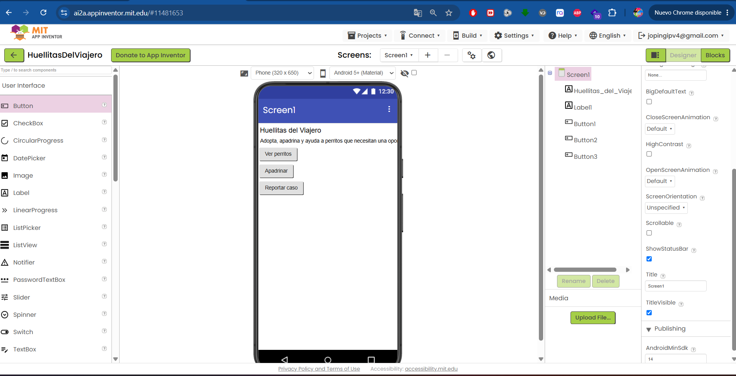
GitHub permite enlazar imágenes y archivos usando rutas relativas dentro del README, por ejemplo: evidencias/pantalla-inicio-app-inventor.png. Esto hace que las capturas aparezcan directamente al visualizar el repositorio y facilita que el docente revise el material sin tener que descargar cada archivo por separado (GitHub, s. f.).
Enlace al README
Enlace del borrador en GitHub: https://github.com/jopingipv4/huellitas-del-viajero
En conclusión, Huellitas del Viajero es una propuesta de aplicación móvil que busca conectar personas interesadas en ayudar con perros que necesitan una oportunidad. El proyecto se relaciona directamente con El viajero curioso, porque nace de experiencias que he tenido al encontrar perritos en situación de calle durante mis recorridos y querer apoyarlos de una forma más organizada.
Durante este curso, el alcance será construir una primera versión sencilla, enfocada en la consulta de casos, formularios de adopción y apadrinamiento, reporte de nuevos casos y una interfaz básica de administración. MIT App Inventor permitirá crear y probar el prototipo inicial, mientras que GitHub servirá para organizar el proceso, guardar la documentación y demostrar la evolución del trabajo.
Más que desarrollar una aplicación con muchas funciones, mi interés es construir una solución clara, útil y fácil de usar. Si en el futuro el proyecto crece, podría incluir base de datos en la nube, geolocalización, notificaciones, perfiles de voluntarios y alianzas con organizaciones que trabajen por el bienestar animal.

Referencias
Android Developers. (2026, 15 de julio). Introducción a A ndroid Studio. https://developer.android.com/studio/intro?hl=es-419
Damavis. (2019, junio). Utilización de MIT App Inventor en entornos escolares. https://damavis.com/staticfiles/dayofai/03-10-03-utilizacion-app-inventor-entornos-escolares.pdf
GitHub. (s. f.). Acerca del archivo LÉAME del repositorio. https://docs.github.com/es/repositories/managing-your-repositorys-settings-and-features/customizing-your-repository/about-readmes

